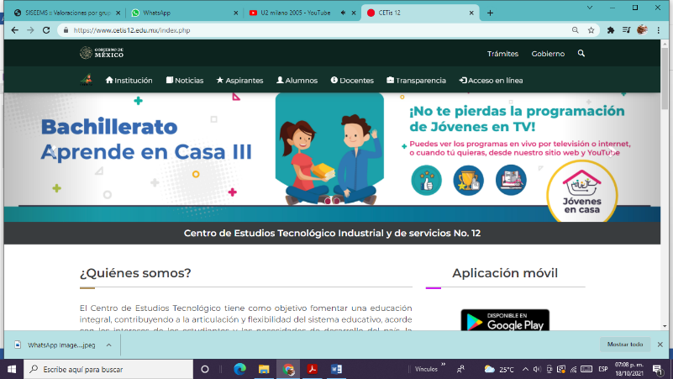
Pasos para realizar tu descarga de tu comprobante de reinscripción
Paso 1
Ingresa con al link https://www.cetis12.edu.mx/

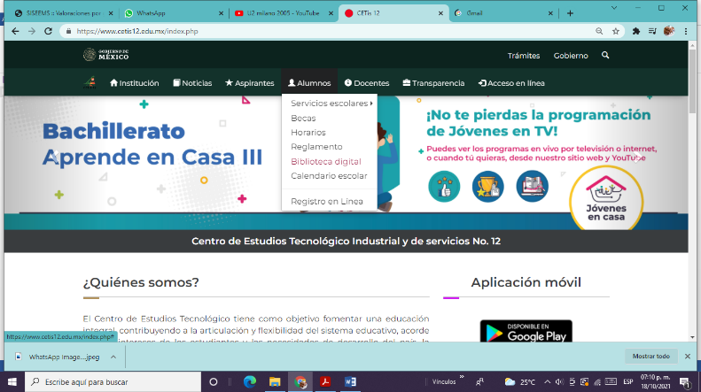

Paso 2 ingresa en el apartado Alumnos

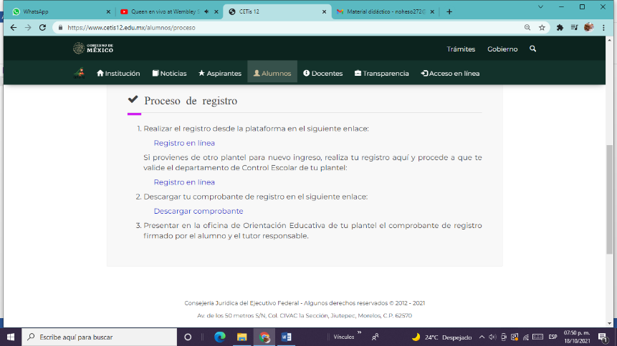
Paso: 3 acceso en Línea

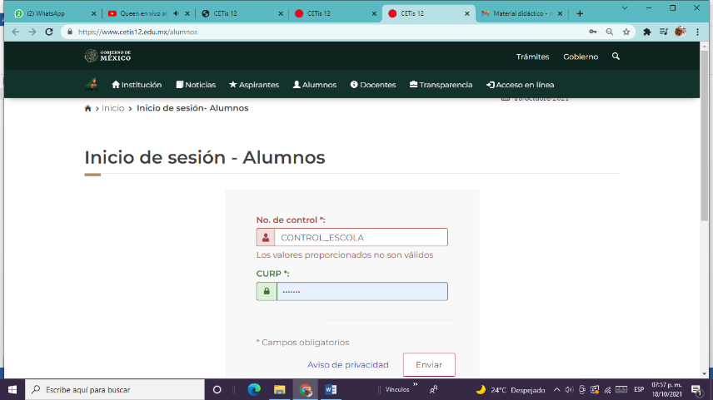
PASO 4 Se te solicitará número de control y Curp, finalmente realizarás tu registro.

Reinscripción en línea
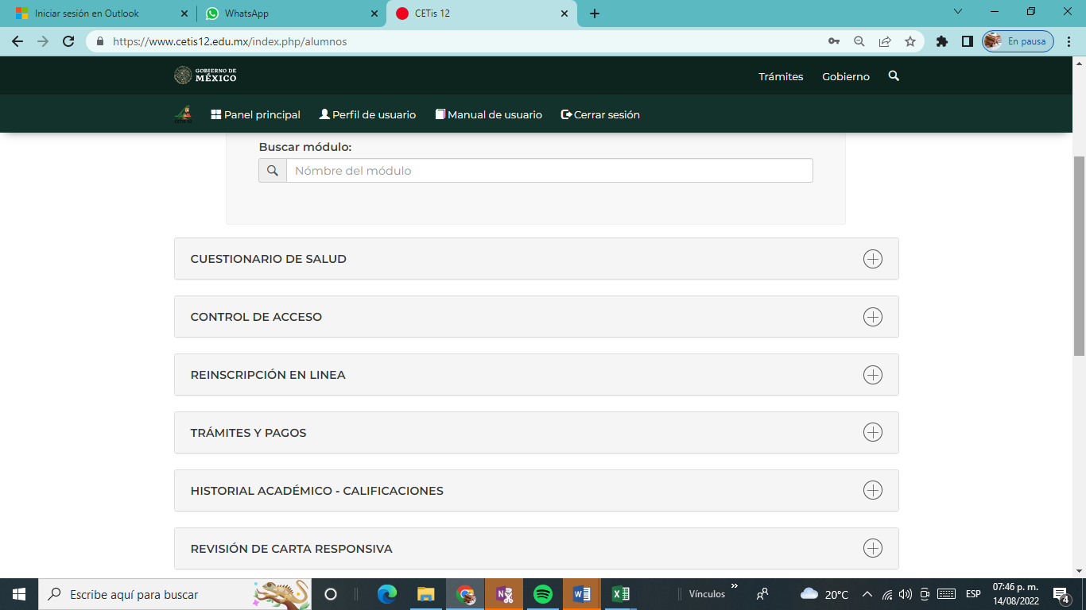
Solicitud de reinscripción
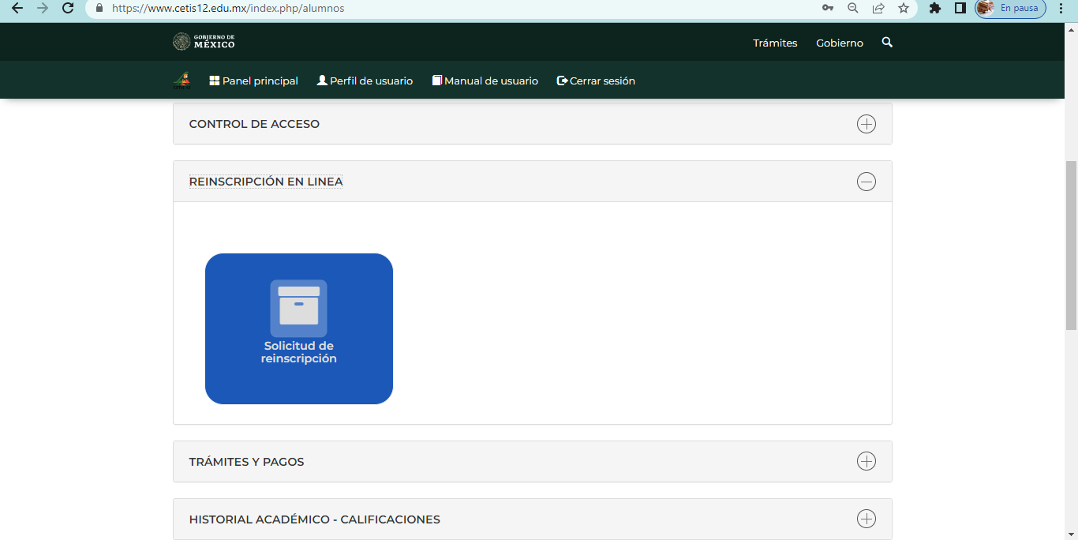
Generar solicitud 